**江苏省仪征中学2023—2024学年度第一学期高三历史学科作业**

**选择题专项训练15（中国现代史3）**

研制人：杨丽娟 审核人：刘明森

班级：________姓名：________学号：________日期：___________作业时长：__20分钟_____

1．1949年民族资本主义工业产值占中国工业总产值比重表

|  |  |  |  |  |  |  |  |  |  |
| --- | --- | --- | --- | --- | --- | --- | --- | --- | --- |
| 产品 | 原煤 | 烧碱 | 电动机 | 棉纱 | 棉布 | 纸 | 火柴 | 卷烟 | 面粉 |
| 比重 | 28.3% | 59.4% | 79.6% | 46.7% | 40.3% | 63.4% | 80.6% | 80.4% | 79.4% |

据上表推知，当时

A．新民主主义经济政策实施效果明显 B．私营经济是社会主义经济有益补充

C．对民族资本主义工商业改造迫在眉睫 D．限制和利用民族资本主义具有必要性

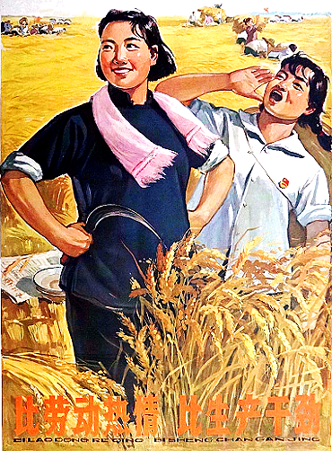2．1952年，中国在莫斯科国际经济会议    上与法国等一系列资本主义国家企业建立联系，并且与锡兰签订橡胶贸易协定，同法国、意大利、英国等众多国家签订了进出口协议，总金额高达2.2亿多美元。这些做法

A．旨在打破美国对华经济封锁 B．标志着新中国放弃“一边倒”的方针

C．冲击了美苏对峙的世界格局 D．利于打破新中国面临的经济困局

3．1963年出版的《比劳动热情，比生产干劲》宣传画，该作品旨在

A．表达农业服务国家工业建设的诉求 B．倡导投身社会主义建设的社会风尚

C．宣传党开展合作化运动的方针政策 D．说明青年成为农村建设的主导力量

4．1961年1月，毛泽东在中央工作会议上强调:“希望I961年成为调查研究年，大兴调研研究之风”，会后亲自组织了三个调查组，分赴浙江、湖南、广东农村蹲点调查。这

A．奠定了改革开放的理论基础 B．有利于三线建设的开展

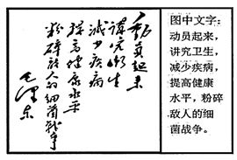C．确立了实事求是的思想路线 D．适应了经济调整的需要

5．右图是1952年12月，毛泽东主席为第二届全国卫生工作会议的题词。该题词反映出当时

A．国民经济恢复工作已经启动 B．现代医疗卫生体系建立

C．新中国面临严酷的外部环境 D．国民卫生观念根本改观

6．1956年8月1日，中国第一届音乐周在北京拉开帷幕，这场本计划以“周”为单位的汇演，足足进行了24天，参加演出的单位共有37个之多，演员总数超过4500人，共演出了41台节目，上演了94场次，观众数以万计。不仅挖掘了大批民间艺术和艺术人才，也拓展了群众视野。音乐文化周的举办

A．落实了“双百方针”精神 B．巩固了新生的社会主义政权

C．受益于“科教兴国”战略 D．调动了广大群众生产积极性

7．1981年，北京京剧团实行改革，职工工资只发70%，国家不再负担大部分福利；剧团演出费用自行解决，演出盈余留存公积金30%，上交剧院10%，其余根据“按劳分配”原则分红。经过试验，职工收入明显增加。上述改革反映出

A．非公有资本成为文化建设投资主体 B．国有文化事业单位整体改制为企业

C．新的分配方式有利于激发职工积极性 D．社会主义市场经济体制改革目标确立

8．十九届六中全会通过的《中共中央关于党的百年奋斗重大成就和历史经验的决议》指出：“改革开放是决定当代中国前途命运的关键一招，中国特色社会主义道路是指引中国发展繁荣的正确道路，中国大踏步赶上了时代。”与此论断相关的史实是

①深圳等经济特区的设立                ②“四个现代化”目标的提出

③“两弹一星”试验成功                ④家庭联产承包责任制的推行

A．①③ B．①④ C．②③ D．②④

9．下表所示为我国“营改增”（即营业税改增值税）试点进程统计情况。这反映出我国

1. 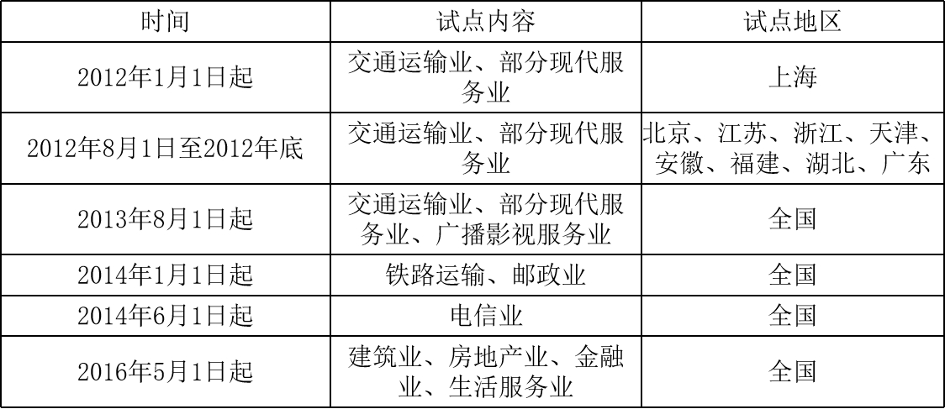对外开放水平的提升

B．财税体制改革的深化

C．人民生活条件的改善

D．企业经营权逐渐放宽

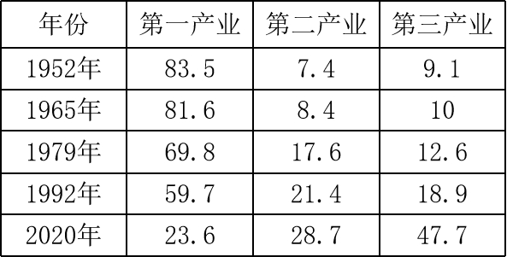10．1977年10月12日，国务院批转教育部《关于1977年高等学校招生工作的意见》和《关于高等学校招收研究生的意见》两个文件，其主题内容最有可能是

A．高校应当向广大工农开门 B．加强高校的爱国主义教育

C．恢复长期中断的高考制度 D．坚持“三个面向”教育方针

11．右表为我国第一、二、三产业从业人员占比数量构成（合计=100）。该表反映出我国

A．农村经济体制的改革进程 B．市场经济体制推动经济发展

C．第二、三产业的迅速发展 D．经济发展促进社会结构变化

12．20世纪六七十年代，国家对四川进行了大规模投资，到20世纪80年代“全国40个工业门类，四川有39个；全国的主要工业行业约有160个，四川占了95%”。这一发展主要得益于

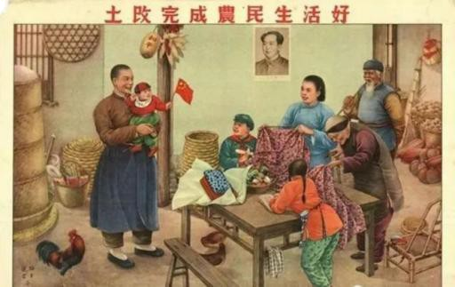A．四川地区矿产资源丰富 B．国有企业体制改革

C．三线建设的大规模展开 D．西部大开发的政策

13．右图是发表于20世纪某一时期的宣传画，此画反映的事件

A．为解放战争的胜利奠定基础 B．推动了农村革命根据地的巩固

C．促使生产关系发生根本变化 D．有利于摆脱封建土地制度束缚

14．在某次国际会议上，中国代表表示：“我们并不要求各人放弃自己的见解，因为这是实际存在的反映。但是不应该使它妨碍我们在主要问题上达成共同的协议。我们还应在共同的基础上来互相了解和重视彼此的不同见解。”这一思想践行了优秀传统文化中的

A．仁者爱人 B．经世致用 C．崇德向善 D．和而不同

15．如表所示是我国第一至五个五年计划中国有经济固定资产投资的资金来源占比情况（%）。据此可知，我国五年计划的实施

|  |  |  |  |  |
| --- | --- | --- | --- | --- |
| 时间 | 国家投资 | 国内货款 | 利用外资 | 自筹及其他投资 |
| “一五”时期（1953~1957年） | 88.9 | 11.1 | 0 | 0 |
| “二五”时期（1958~1962年） | 73.2 | 26.8 | 0 | 0 |
| “三五”时期（1966~1970年） | 76.4 | 1.1 | 0 | 22.5 |
| “四五”时期（1971~1975年） | 66.7 | 1.0 | 0 | 32.3 |
| “五五”时期（1976~1980年） | 57.5 | 4.5 | 3.5 | 34.5 |

A．基本上照搬了苏联模式 B．增加了国家的财政负担

C．实现了社会主义工业化 D．体现了自力更生的精神

16．1978年，我国乡镇企业职工人数2826.56万人，占农村劳动力的9.2％，其产值占农村社会总产值的24.3％；1992年，乡镇企业职工人数10624.6万人，约占农村劳动力的25％，其产值占农村社会总产值的2／3。这说明，大力发展乡镇企业

A．发挥了市场经济的作用 B．深化了农村经济体制改革

C．扩增了农业劳动力数量 D．推动了城乡一体化的实现